Resolución del Pleno del Instituto de Transparencia, Acceso a la Información Pública y Protección de Datos Personales del Estado de México y Municipios, con domicilio en Metepec, Estado de México, a ocho de agosto de dos mil dieciocho.

VISTOS los expedientes electrónicos formados con motivo de los recursos de revisión números 02115/INFOEM/IP/RR/2018, 02116/INFOEM/IP/RR/2018, 02117/INFOEM/IP/RR/2018, 02118/INFOEM/IP/RR/2018, 02119/INFOEM/IP/RR/2018, 02120/INFOEM/IP/RR/2018, 02121/INFOEM/IP/RR/2018, 02122/INFOEM/IP/RR/2018, 02123/INFOEM/IP/RR/2018, 02124/INFOEM/IP/RR/2018, 02143/INFOEM/IP/RR/2018 y 02144/INFOEM/IP/RR/2018, interpuestos por el C. XXXXXXXXXXXXXXXX en lo sucesivo el Recurrente, en contra de las respuestas de la Universidad Politécnica del Valle de Toluca, en lo subsecuente el Sujeto Obligado, se procede a dictar la presente resolución.

A N T E C E D E N T E S D E L A S U N T O
PRIMERO. De las Solicitudes de Información.
Con fecha catorce de mayo de dos mil dieciocho, el Recurrente, presentó a través del Sistema de Acceso a la Información Mexiquense (en lo subsecuente SAIMEX) ante el Sujeto Obligado, diversas solicitudes de acceso a la información pública, registradas bajo los números de expediente 00207/UPVT/IP/2018, 00208/UPVT/IP/2018, 00209/UPVT/IP/2018, 00210/UPVT/IP/2018, 00211/UPVT/IP/2018, 00212/UPVT/IP/2018, 00213/UPVT/IP/2018, 00214/UPVT/IP/2018, 00215/UPVT/IP/2018, 00216/UPVT/IP/2018, 00217/UPVT/IP/2018 y 00218/UPVT/IP/2018, mediante las cuales solicitó información en el tenor siguiente:
Solicitud de información 00207/UPVT/IP/2018.
“Evidencias de cumplimiento del poa 2007” [Sic]
Solicitud de información 00208/UPVT/IP/2018.
“Evidencias de cumplimiento del poa 2008” [Sic]
Solicitud de información 00209/UPVT/IP/2018.
“Evidencias de cumplimiento del poa 2009” [Sic]
Solicitud de información 00210/UPVT/IP/2018.
“Evidencias de cumplimiento del poa 2010” [Sic]
Solicitud de información 00211/UPVT/IP/2018.
“Evidencias de cumplimiento del poa 2011” [Sic]
Solicitud de información 00212/UPVT/IP/2018.
“Evidencias de cumplimiento del poa 2012” [Sic]
Solicitud de información 00213/UPVT/IP/2018.
“Evidencias de cumplimiento del poa 2013” [Sic]
Solicitud de información 00214/UPVT/IP/2018.
“Evidencias del cumplimiento del poa 2014” [Sic]
Solicitud de información 00215/UPVT/IP/2018.
“Evidencias del cumplimiento del poa 2015” [Sic]
Solicitud de información 00216/UPVT/IP/2018.
“Evidencias del cumplimiento del poa 2016” [Sic]
Solicitud de información 00217/UPVT/IP/2018.
“Evidencias del cumplimiento del poa 2017” [Sic]
Solicitud de información 00218/UPVT/IP/2018.
“Evidencias que ya se tengan del cumplimiento del poa 2018” [Sic]
Modalidad de entrega: a través del SAIMEX, en todos los casos.

SEGUNDO. De la respuesta del Sujeto Obligado.
En el expediente electrónico SAIMEX, se aprecia que el Sujeto Obligado en fecha cuatro de junio del presente año, dio contestación a todas las solicitudes de información referidas, por lo que a manera de ejemplo solo se inserta la respuesta a la solicitud 00207/UPVT/IP/2018, toda vez que las demás respuestas son en los mismos términos solo con la diferencia de que en cada una se indica el folio de solicitud que se atiende; así, tenemos que las respuestas son al tenor siguiente:
“Metepec, México a 04 de Junio de 2018
Nombre del solicitante: XXXXXXXXXXXXX
Folio de la solicitud: 00207/UPVT/IP/2018
De conformidad con los artículos 1,2,3, fracciones XLIV,4,12,16,23 fracción V,24 fracción XI y último párrafo, 50,51, 53 fracciones II,IV,V y VI de la Ley de Transparencia y acceso a la información pública del Estado de México y Municipios, me permito comentar a usted lo siguiente: En atención a las solicitudes de información pública registrada con los números de folio 00207/UPVT/IP/2018, 00208/UPVT/IP/2018, 00209/UPVT/IP/2018, 00210/UPVT/IP/2018, 00211/UPVT/IP/2018, 00212/UPVT/IP/2018, 00213/UPVT/IP/2018, 00214/UPVT/IP/2018 00215/UPVT/IP/2018, 00216/UPVT/IP/2018, 00217/UPVT/IP/2018, 00218/UPVT/IP/2018 que se realizó el 14 de mayo del año en curso, sírvase encontrar en archivo adjunto copias digitalizadas en formato pdf de los oficios emitidos por los Servidores Públicos Habilitados, de la Subdirección de Servicios Escolares, Departamento de Control Escolar, Dirección de División de Ingeniería en Biotecnológica y Licenciatura en Negocios Internacionales, Dirección de División de Ingeniería Mecatrónica, Dirección de División de Ingeniería Informática, Dirección de División de Ingeniería Industrial y de Sistemas, Dirección de Administración y Finanzas, Servidor público habilitado, de la Dirección de Planeación y Vinculación, Departamento de Vinculación y Extensión, Departamento de Tecnologías de la Información, Departamento de Recursos Humanos y Materiales, Departamento de Recursos Financieros, de Rectoría, en el cual se detallan los referentes a sus solicitudes de información. Se hace de su conocimiento el término de quince días para interponer el recurso de revisión que se señala en los artículos 176,177 y 178 de la Ley de la materia, en caso de considerar que la respuesta es desfavorable a su solicitud.
ATENTAMENTE
LIC. GABRIELA AVILES OLIVARES
Responsable de la Unidad de Transparencia
Universidad Politécnica del Valle de Toluca”
A lo anterior, se tienen 12 respuestas en las que el Sujeto Obligado atendió cada una de las solicitudes de información, a las cuales se les adjuntó un archivo electrónico, por lo que a continuación se relacionan cada respuesta con sus archivos electrónicos correspondientes:
N° | SOLICITUD DE INFORMACIÓN | ARCHIVO ELECTRÓNICO ADJUNTO
1 | 00207/UPVT/IP/2018 | respuesta sph_control escolar.zip
2 | 00208/UPVT/IP/2018 | 208.zip
3 | 00209/UPVT/IP/2018 | 209.zip
4 | 00210/UPVT/IP/2018 | 210.zip
5 | 00211/UPVT/IP/2018 | 211.zip
6 | 00212/UPVT/IP/2018 | 212.zip
7 | 00213/UPVT/IP/2018 | 213.zip
8 | 00214/UPVT/IP/2018 | 214.zip
9 | 00215/UPVT/IP/2018 | 215.zip
10 | 00216/UPVT/IP/2018 | 216.zip
11 | 00217/UPVT/IP/2018 | 217.zip
12 | 00218/UPVT/IP/2018 | respuestas 207_218.zip

A su vez, cada archivo ajunto a las respuestas contienen determinados archivos electrónicos en formato PDF, los cuales a manera de resumen son los siguientes: “RESPUESTA UT_SOL 207_218.pdf”, “respuesta sph_uippe.pdf”, “respuestasph_recursoso humanos y m.pdf”, “respuestasph_servicios escolares.pdf”, “respuesta sph_vinculacion.pdf”, “respuesta sph_tecnologias.PDF”, “respuesta sph_mecatronica.pdf”, “respuesta sph_ing. infromatica.pdf”, “respuesta sph_ing. industrial.PDF”, “respuesta sph_ing. biotecnologia.pdf”, “respuesta sph_dpyv.pdf”, y “respuesta sph_control escolar.pdf “,“respuesta sph_financieros.pdf”, OFICIO 182_FINANCIEROS.pdf, OFICIO 181_FINANCIEROS.pdf, OFICIO 179.pdf, OFICIO 178_financieros.pdf, OFICIO 179(2).pdf, OFICIO 176.pdf, OFICIO 175.pdf, OFICIO 174.pdf, “OFICIO 173.pdf”, “OFICIO 172.pdf”, “respuesta sph_dayf.pdf”, “Escaneo0153_dayf.pdf”, “Escaneo 154_dayf.pdf”, “Escaneo 155_dayf.pdf”, “Escaneo 156_dayf.pdf”, “Escaneo157_dayf.pdf”, “Escaneo0159.pdf”, “Escaneo0160_dayf.pdf”, “Escaneo0161_sphdayf.pdf”, “Escaneo0162_dayf.pdf”, “Escaneo0163_dayf.pdf” y “Escaneo0164.pdf”.
De este modo, el archivo denominado “respuesta sph_uippe.pdf”, el cual se adjunta en cada uno de los expedientes electrónicos de cada solicitud, emitido por la Jefa del Departamento de Información, Planeación, Programación y Evaluación del Sujeto Obligado, consolida las respuestas de los servidores públicos habilitados y responde al Recurrente al tenor siguiente:
Archivo “respuesta sph_uippe.pdf”


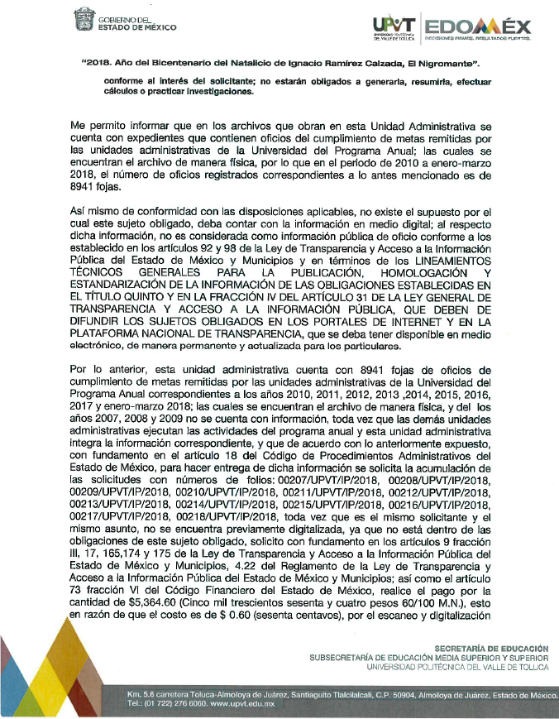
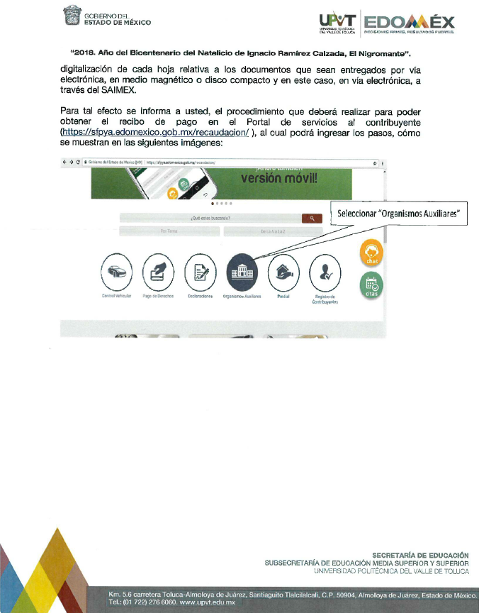
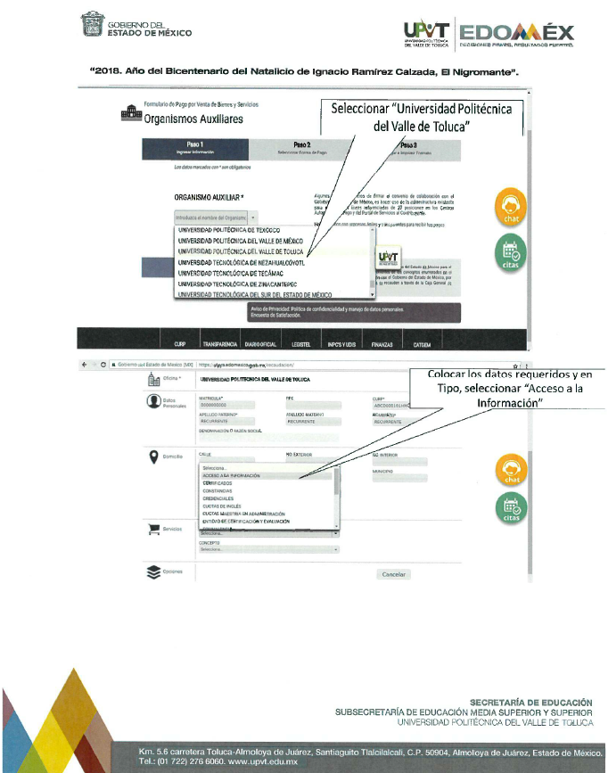
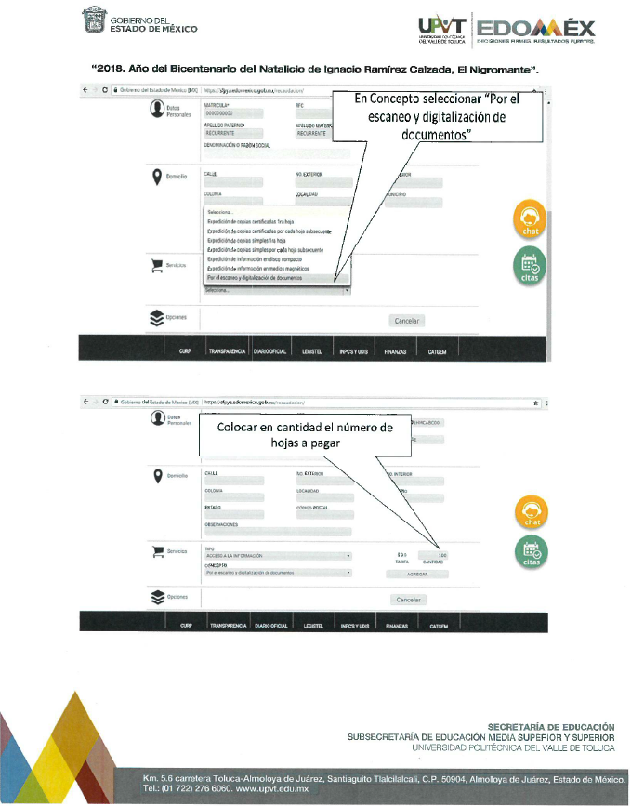
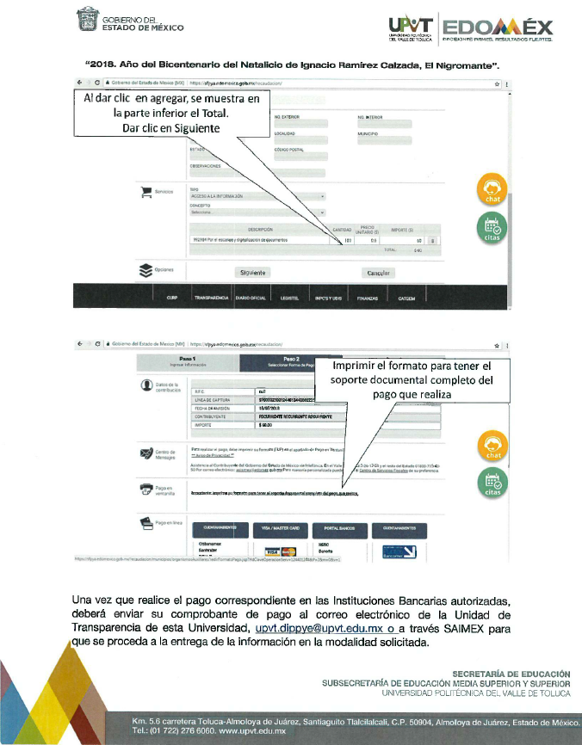

TERCERO. De los recursos de revisión.

Inconforme con las respuestas notificadas por el Sujeto Obligado, en fecha cinco y seis de junio de dos mil dieciocho, el Recurrente interpuso recursos de revisión los cuales fueron registrados en el SAIMEX con los expedientes números 02115/INFOEM/IP/RR/2018 (para la solicitud 00207/UPVT/IP/2018), 02116/INFOEM/IP/RR/2018 (para la solicitud 00208/UPVT/IP/2018), 02117/INFOEM/IP/RR/2018 (para la solicitud 00209/UPVT/IP/2018), 02118/INFOEM/IP/RR/2018 (para la solicitud 00210/UPVT/IP/2018), 02119/INFOEM/IP/RR/2018 (para la solicitud 00211/UPVT/IP/2018), 02120/INFOEM/IP/RR/2018 (para la solicitud 00212/UPVT/IP/2018), 02121/INFOEM/IP/RR/2018 (para la solicitud 00213/UPVT/IP/2018), 02122/INFOEM/IP/RR/2018 (para la solicitud 00214/UPVT/IP/2018), 02123/INFOEM/IP/RR/2018 (para la solicitud 00215/UPVT/IP/2018), 02124/INFOEM/IP/RR/2018 (para la solicitud 00216/UPVT/IP/2018), 02143/INFOEM/IP/RR/2018 (para la solicitud 00217/UPVT/IP/2018) y 02144/INFOEM/IP/RR/2018 (para la solicitud 00218/UPVT/IP/2018) en los cuales arguye, las siguientes manifestaciones:

Acto Impugnado:

N° | ACTO IMPUGANDO |  | N° | ACTO IMPUGANDO
1 | 02115/INFOEM/IP/RR/2018  “Niegan información" [Sic] |  | 7 | 02121/INFOEM/IP/RR/2018  “Niegan y cobran por la información” [Sic]
2 | 02116/INFOEM/IP/RR/2018  “Niegan y cobran la información” [Sic] |  | 8 | 02122/INFOEM/IP/RR/2018  “Niegan y cobran por la información” [Sic]
3 | 02117/INFOEM/IP/RR/2018  “Niegan y cobran información” [Sic] |  | 9 | 02123/INFOEM/IP/RR/2018  “Niegan y cobran por la información” [Sic]
4 | 02118/INFOEM/IP/RR/2018  “Niegan y cobran por la información” [Sic] |  | 10 | 02124/INFOEM/IP/RR/2018  “Niegan y cobran por la información” [Sic]
5 | 02119/INFOEM/IP/RR/2018  “Niegan y cobran por la información” [Sic] |  | 11 | 02143/INFOEM/IP/RR/2018  “Cobran y niegan la información” [Sic]
6 | 02120/INFOEM/IP/RR/2018  “Niegan y cobran por la información” [Sic] |  | 12 | 02144/INFOEM/IP/RR/2018  “Cobran y niegan la información” [Sic]

Para los recursos número 02115/INFOEM/IP/RR/2018 al 02117/INFOEM/IP/RR/2018 las razones o motivos de inconformidad fueron los siguientes:
“Porque cobran por hacer su trabajo y violan derecho a la información" [Sic]
Para los recursos número 02118/INFOEM/IP/RR/2018 al 02122/INFOEM/IP/RR/2018 las razones o motivos de inconformidad fueron los siguientes:
“Porque cobran por hacer su trabajo y violan el derecho de acceso a la información" [Sic]
Para el recurso número 02123/INFOEM/IP/RR/2018 las razones o motivos de inconformidad fueron los siguientes:
“Porque cobran por hacer su trabajo, violando el derecho de acceso a la información" [Sic]
Para el recurso número 02124/INFOEM/IP/RR/2018 las razones o motivos de inconformidad fueron los siguientes:
“Porque cobran por hacer su trabajo" [Sic]
Para el recurso número 02143/INFOEM/IP/RR/2018 las razones o motivos de inconformidad fueron los siguientes:
“Estos ladrones cobran por hacer su trabajo y no proporcionan la información que es derecho de los ciudadanos" [Sic]
Para el recurso número 02144/INFOEM/IP/RR/2018 las razones o motivos de inconformidad fueron los siguientes:
“Que tipo de servidor público cobra adicionalmente por hacer su trabajo, corrupción y violación al derecho de acceso a la información" [Sic]

CUARTO. Del turno de los recursos de revisión.

Los medios de impugnación número 02115/INFOEM/IP/RR/2018, 02120/INFOEM/IP/RR/2018 y 02121/INFOEM/IP/RR/2018 fueron turnados a la Comisionada Zulema Martínez Sánchez, los medios de recursos número 02117/INFOEM/IP/RR/2018 y 02122/INFOEM/IP/RR/2018 fueron turnados a la Comisionada Eva Abaid Yapur, los medios de impugnación número 02118/INFOEM/IP/RR/2018, 02123/INFOEM/IP/RR/2018 y 02143/INFOEM/IP/RR/2018 fueron turnados al Comisionado José Guadalupe Luna Hernández y los recursos número 02116/INFOEM/IP/RR/2018, 02119/INFOEM/IP/RR/2018, 02124/INFOEM/IP/RR/2018 y 02144/INFOEM/IP/RR/2018 fueron turnados al Comisionado Javier Martínez Cruz en términos del arábigo 185 fracción I de la Ley de Transparencia y Acceso a la Información Pública del Estado de México y Municipios, mismos que, en fecha once y doce de junio de dos mil dieciocho, se admitieron en la vía interpuesta, poniendo los expedientes a disposición de las partes para que, en un plazo máximo de siete días, manifestaran lo que a su derecho corresponda a efecto de ofrecer pruebas, informe justificado y presentar alegatos, con fundamento en el artículo 185 fracciones I, II y IV de la Ley de Transparencia y Acceso a la Información Pública del Estado de México y Municipios.

QUINTO. De la acumulación.
Posteriormente por acuerdo del Pleno del Instituto, en la Vigésima Segunda Sesión de Pleno de fecha trece de junio de la presente anualidad, se determinó acumular los recursos de revisión en estudio, ya que existe identidad del solicitante, del Sujeto Obligado y similitud de causas y objeto de solicitud.
Lo anterior de conformidad con lo dispuesto en el artículo 195 de la Ley de Transparencia y Acceso a la información Pública del Estado de México y Municipios, y con el artículo 18 del Código de Procedimientos Administrativos del Estado de México, los cuales establecen respectivamente:
“Artículo 195. En la tramitación del recurso de revisión se aplicarán supletoriamente las disposiciones contenidas en el Código de Procedimientos Administrativos del Estado de México.”

“Artículo 18.- La autoridad administrativa o el Tribunal acordarán la acumulación de los expedientes del procedimiento y proceso administrativo que ante ellos se sigan, de oficio o a petición de parte, cuando las partes o los actos administrativos sean iguales, se trate de actos conexos o resulte conveniente el trámite unificado de los asuntos, para evitar la emisión de resoluciones contradictorias. La misma regla se aplicará, en lo conducente, para la separación de los expedientes.”

SEXTO. De la etapa de instrucción.

Una vez transcurrido el término legal referido, de las constancias que obran en el SAIMEX, se advierte que el Sujeto Obligado, en fecha veinte de junio de dos mil dieciocho, presentó sus informes justificados, mismos que confirman la respuesta, no obstante y en aras de generar certeza en el presente medio de impugnación se pusieron a la vista del Recurrente el veintiuno de junio de dos mil dieciocho.

Por su parte el Recurrente omitió presentar alegatos, pruebas o manifestación alguna.

Así, en fecha veintisiete de junio de dos mil dieciocho, mediante los respectivos acuerdos de la Comisionada Zulema Martínez Sánchez, una vez transcurrido el plazo otorgado a las partes para que manifestaran lo que a su derecho conviniera, ofrecieran pruebas que estimaran convenientes y rindieran alegatos, se decretó el cierre de instrucción, en términos del artículo 185 Fracción VI de la Ley de Transparencia y Acceso a la Información Pública del Estado de México y Municipios.

C O N S I D E R A N D O

PRIMERO. De la competencia.

Este Instituto de Transparencia, Acceso a la Información Pública y Protección de Datos Personales del Estado de México y Municipios es competente para conocer y resolver los presentes recursos de revisión, de conformidad con los artículos: 6, fracción IV de la Constitución Política de los Estados Unidos Mexicanos; 5, párrafos vigésimo, vigésimo primero y vigésimo segundo, fracción IV de la Constitución Política del Estado Libre y Soberano de México; 1, 2 fracción II, 13, 29, 36 fracciones II y III, 176, 178, 179, 181 párrafo tercero, 185, 188 y 194 de la Ley de Transparencia y Acceso a la Información Pública del Estado de México y Municipios; 9, fracciones I y XXIV, 11 y 14 fracción I del Reglamento Interior del Instituto de Transparencia, Acceso a la Información Pública y Protección de Datos Personales del Estado de México y Municipios.

SEGUNDO. Sobre los alcances del recurso de revisión.

Anterior a todo debe destacarse que el recurso de revisión tiene el fin y alcance que señalan los numerales 176, 179, 181 párrafo cuarto, 194 y 195 y demás aplicables de la Ley de Transparencia y Acceso a la Información Pública del Estado de México y Municipios vigente y será analizado conforme a las actuaciones que obren en el expediente electrónico con la finalidad de reparar cualquier posible afectación al derecho de acceso a la información pública y garantizando el principio rector de máxima publicidad.

TERCERO. De las causas de improcedencia.
En el procedimiento de acceso a la información y de los medios de impugnación de la materia, se advierten diversos supuestos de procedibilidad, los cuales deben estudiarse con la finalidad de dar cumplimiento a los principios de legalidad y objetividad inmersos en el artículo 9 de Ley de Transparencia y Acceso a la Información Pública del Estado de México y Municipios, en correlación con la seguridad jurídica que debe generar lo actuado ante este Organismo garante.
De lo anterior, el estudio de las causas de improcedencia que se hagan valer por las partes o que se advierta de oficio por este Resolutor debe ser objeto de análisis previo al estudio de fondo del asunto, ya que el estudio de los presupuestos procesales sobre el inicio o trámite de un proceso genera eficacia jurídica de las resoluciones, más aún que se trata de una figura procesal adoptada en la ley de la materia la cual impide su estudio y resolución cuando una vez admitido el recurso de revisión, se advierta una causa de improcedencia que permita sobreseer el recurso de revisión sin estudiar el fondo del asunto; circunstancias anteriores que no son incompatibles con el derecho de acceso a la justicia, ya que éste no se coarta por regular causas de improcedencia y sobreseimiento con tales fines.
Así las cosas, al no existir causas de improcedencia invocadas por las partes ni advertidas de oficio por este Resolutor, se procede al análisis del asunto en los siguientes términos.

CUARTO. Estudio y resolución del asunto.
Ahora bien, se procede al análisis del presente recurso, así como al contenido íntegro de las actuaciones que obran en el expediente electrónico, para así estar en posibilidad este Órgano Colegiado de dictar el fallo correspondiente conforme a derecho, tomando en consideración los elementos aportados por las partes y apegándose en todo momento al principio de máxima publicidad consagrado en nuestra Constitución Federal, Local y demás leyes aplicables en la materia, así como en los tratados internacionales en los que el Estado Mexicano sea parte, en concordancia con el artículo 8 de la Ley de Transparencia local.
Como se enunció en los antecedentes de la presente resolución, los requerimientos consisten en la información que evidencian los cumplimientos del POA (Programa Operativo Anual) de los años del 2007 al 2018.
Así, como lo menciona el Sujeto Obligado en su respuesta emitida a través del archivo denominado “respuesta sph_uippe.pdf”, “… en los archivos que obran en esta Unidad Administrativa se cuenta con expedientes que contienen oficios del cumplimiento de metas remitidas por las unidades administrativas de la Universidad del Programa Anual; las cuales se encuentran el archivo de manera física, por lo que en el periodo de 2010 a enero-marzo 2018, el número de oficios registrados correspondientes a lo antes mencionado es de 8941 fojas.”; de este modo, el Sujeto Obligado asume generar, poseer y administrar la información solicitada; por consiguiente, a nada práctico nos conduciría el estudio de la naturaleza jurídica de la información solicitada, ya que este estudio tiene por objeto determinar si el Sujeto Obligado la genera, posee o administra y como ya se dijo, éste asume poseerla.
No obstante, en el mismo archivo de respuesta mencionado, el Sujeto Obligado mencionó que con fundamento en el artículo 92 de la Ley de Transparencia y Accesos a la Información Pública del Estado de México y Municipios así como en los Lineamientos Técnicos Generales para la Publicación, Homologación y Estandarización de la Información de las Obligaciones Establecidas en el Título Quinto y en la Fracción IV del Artículo 31 de la Ley General de Transparencia y Acceso a la Información Pública, que deben de Difundir los Sujetos Obligados en los Portales de Internet y en la Plataforma Nacional de Transparencia, la información solicitada no es considerada información pública de oficio que se deba tener disponible en medio electrónico de manera permanente y actualizada para los particulares; por ello, condicionó el acceso a la información solicitada porque dijo que la información solicitada consta en su totalidad de 8941 fojas mismas que no se tienen digitalizadas, de ahí que con fundamento en los artículo 9, fracción III, 17, 165, 174 y 175 de la Ley de Transparencia Local, 4.22 de su Reglamento y 73, fracción VI del Código Financiero del Estado de México, consideró requerir al Recurrente realizar previamente el pago de $0.60 (sesenta centavos) por hoja digitalizada, es decir $5,364.60 (Cinco Mil Trescientos Sesenta y Cuatro pesos 60/100 M.N.) por el total de la información digitalizada, exponiendo para tal efecto los mecanismo para efectuar el referido pago; de este modo, dijo el Sujeto Obligado estar en posibilidad de entregar la información solicitada.
Por lo anterior, el Recurrente interpuso el presente recurso de revisión, exponiendo como actos impugnados que se niega y cobra la información; argumentado para tal efecto en las razones o motivos de inconformidad que la respuesta del Sujeto Obligado viola sus derechos al cobrar.
De este modo, el objeto de estudio de la presente resolución consiste en determinar si es factible condicionar la entrega de la información solicitada por tener que digitalizarse.
Para iniciar hay que dejar claro que el Sujeto Obligado dijo que la información solicitada solo la posee físicamente, así mismo, el Recurrente solicitó la información a través del SAIMEX, por lo que al ser éste un portal de internet, debe quedar claro que las mencionadas carpetas deben estar digitalizadas para poder ser proporcionadas al Recurrente en la vía solicitada.
De este modo, el artículo 175 de la Ley de Transparencia local dice que “La información que en términos de Ley deban publicar de manera obligatoria los sujetos obligados, o deba ser generada de manera electrónica, según lo dispongan las disposiciones legales o administrativas no podrá tener ningún costo…”, lo que se encuentra relacionado con lo estipulado en el artículo 92 de la misma ley el cual dice que, “Los sujetos obligados deberán poner a disposición del público de manera permanente y actualizada de forma sencilla, precisa y entendible, en los respectivos medios electrónicos, de acuerdo con sus facultades, atribuciones, funciones u objeto social, según corresponda, la información, por lo menos, de los temas, documentos y políticas que a continuación se señalan…” (énfasis añadido) por lo anterior debe entenderse que existen obligaciones en materia de transparencia comunes que deben digitalizarse y ponerse a disposición de público y de los solicitantes sin costo alguno; dichas obligaciones se encuentran mencionadas en el dispositivo legal referido; asimismo, en los artículos del 94 al 102 se especifica información que determinados Sujetos Obligados también deben poner a disposición del público; siendo así, de un análisis pormenorizado de los dispositivos legales mencionados, no se concluye que exista fuente obligacional que constriña al Sujeto Obligado a poseer la información solicitada en forma digital.
Por lo anterior, le asiste la razón a Sujeto Obligado al referir que no existe obligación en materia de transparencia que lo obligue a poseer la información solicitada en medio electrónico; en consecuencia, se procede al estudio de verificar si en efecto, el pago para digitalizar la información solicitada es legalmente aplicable al caso.
Al respecto, conviene al caso concreto traer a contexto el contenido de los siguientes dispositivos legales de la Ley de Transparencia y Acceso a la Información Pública del Estado de México y Municipios:
“Artículo 9. El Instituto deberá regir su funcionamiento de acuerdo a los siguientes principios:
…
III. Gratuidad: Consiste en que el acceso a la información pública no genera costo alguno para los solicitantes, sólo podrá requerirse el cobro correspondiente a la modalidad de reproducción y entrega solicitada conforme a lo establecido en la presente Ley y demás disposiciones jurídicas aplicables;
…
Artículo 17. La búsqueda y acceso a la información es gratuita y solo se cubrirán los gastos de reproducción, o por la modalidad de entrega solicitada, así como por el envío, que en su caso se genere, de conformidad con los derechos, productos y aprovechamientos establecidos en la legislación aplicable, sin que exceda de los límites establecidos en la presente Ley.
…
Artículo 165. Los sujetos obligados establecerán la forma y términos en que darán trámite interno a las solicitudes en materia de acceso a la información.
La información que se entregue en versión pública, cuya modalidad de reproducción o envío tenga un costo, procederá una vez que se acredite el pago respectivo. No puede entenderse como reproducción la elaboración de la misma.
Ante la falta de respuesta a una solicitud en el plazo previsto y en caso de que proceda el acceso, los costos de reproducción y envío correrán a cargo del sujeto obligado.
…
Artículo 174. En caso de existir costos para obtener la información deberán cubrirse de manera previa a la entrega y no podrán ser superiores a la suma de:
I. El costo de los materiales utilizados en la reproducción de la información;
II. El costo de envío, en su caso; y
III. El pago de la certificación de los documentos, cuando proceda.
Las cuotas de los derechos aplicables deberán establecerse, en su caso, en el Código Financiero del Estado de México y Municipios y demás disposiciones jurídicas aplicables, las cuales se publicarán en los sitios de internet de los sujetos obligados. En su determinación se deberá considerar que los montos permitan o faciliten el ejercicio del derecho de acceso a la información.
…
La información deberá ser entregada sin costo, cuando implique la entrega de no más de veinte hojas simples. Las unidades de transparencia podrán exceptuar el pago de reproducción y envío atendiendo a las circunstancias socioeconómicas del solicitante, en términos de los lineamientos que expida el Instituto.
…
Artículo 175. La información que en términos de Ley deban publicar de manera obligatoria los sujetos obligados, o deba ser generada de manera electrónica, según lo dispongan las disposiciones legales o administrativas no podrá tener ningún costo, incluyendo aquella que se hubiera digitalizado previamente por cualquier motivo, en aquellos casos en que la modalidad de entrega sea por medio de la plataforma o vía electrónica.
En ningún caso, el pago de derechos deberá exceder el costo de reproducción de la información en el material solicitado. Los ajustes razonables que se realicen para el acceso de la información de solicitantes con discapacidad serán sin costo para los mismos.”
De lo anterior se advierte que cuando la información solicitada obra en más de 20 (veinte) hojas, y que no corresponde a información común o específica que los Sujetos Obligados deben poner a disposición del público; si la solicitud de información fue atendida debidamente y el Sujeto Obligado manifiesta no poseer la información en forma digital, será procedente requerir el pago por la digitalización conforme a las disposiciones legales aplicables.
Bajo ese tenor, si el Recurrente solicita las carpetas que contienen la información de las evidencias de cumplimiento del POA de los años 2007 al 2018, y el Sujeto Obligado manifiesta poseer dicha información pero solo de manera física y además consiste en 8941 fojas, bajo la fundamentación legal antes invocada, resulta procedente que la información solicitada genere un costo por su digitalización toda vez que, el Sujeto Obligado atendió debidamente la solicitud, además de que la información solicitada excede la cantidad de veinte (veinte) hojas y, no es una fuente obligacional común ni específica que lo constriña a poseer la información digitalizada; de ahí que, requerir el pago por la digitalización de la información solicitada no viola los derechos del Recurrente, toda vez que el Sujeto Obligado fundamentó y motivo dicho cobro.
Por lo anteriormente, este órgano colegiado considera que la determinación que el Sujeto Obligado hizo para cobrar por la digitalización de la información solicitada se encuentra apegada a derecho; máxime, que lo hizo basándose en lo contemplando en el artículo 73, fracción VI del Código Financiero del Estado de México los cuales disponen lo siguiente:
“Artículo 73.- Por la expedición de los siguientes documentos se pagarán:
TARIFA
CONCEPTO
…
VI. Por el escaneo y digitalización de cada hoja relativa a los documentos que sean entregados por vía electrónica, en medio magnético o disco compacto. $0.60
…”
Asimismo, como se aprecia en la respuesta del Sujeto Obligado, específicamente el archivo electrónico “respuesta sph_uippe.pdf”, se puede apreciar que el Sujeto Obligado indicó el mecanismo para efectuar el referido pago, y manifestó que una vez acreditado dicho pago, entregará la información solicitada dentro del término legal.
Atento a lo anterior, de conformidad con el artículo 186 fracción II de la Ley de Transparencia y Acceso a la Información Pública del Estado de México y Municipios, se CONFIRMA la respuesta inmersa en los expedientes electrónicos de los recurso de revisión 02115/INFOEM/IP/RR/2018, 02116/INFOEM/IP/RR/2018, 02117/INFOEM/IP/RR/2018, 02118/INFOEM/IP/RR/2018, 02119/INFOEM/IP/RR/2018, 02120/INFOEM/IP/RR/2018, 02121/INFOEM/IP/RR/2018, 02122/INFOEM/IP/RR/2018, 02123/INFOEM/IP/RR/2018, 02124/INFOEM/IP/RR/2018, 02143/INFOEM/IP/RR/2018 y 02144/INFOEM/IP/RR/2018, que han sido materia del presente fallo.
Por lo antes expuesto y fundado es de resolverse y;
SE RESUELVE

PRIMERO. Se CONFIRMA la respuesta del Sujeto Obligado a las solicitudes de información 00207/UPVT/IP/2018, 00208/UPVT/IP/2018, 00209/UPVT/IP/2018, 00210/UPVT/IP/2018, 00211/UPVT/IP/2018, 00212/UPVT/IP/2018, 00213/UPVT/IP/2018, 00214/UPVT/IP/2018, 00215/UPVT/IP/2018, 00216/UPVT/IP/2018, 00217/UPVT/IP/2018 y 00218/UPVT/IP/2018 por resultar infundadas las razones o motivos de inconformidad hechos valer el Recurrente, en términos del considerando Cuarto de esta resolución.

SEGUNDO. Notifíquese, vía SAIMEX, la presente resolución al Titular de la Unidad de Transparencia del Sujeto Obligado, para su conocimiento.

TERCERO. Notifíquese la presente resolución al Recurrente, haciendo de su conocimiento que de conformidad con lo establecido en el artículo 196 de la Ley de Transparencia y Acceso a la Información Pública del Estado de México y Municipios, podrá promover el Juicio de Amparo en los términos de las leyes aplicables.

ASÍ LO RESUELVE, POR UNANIMIDAD DE VOTOS, EL PLENO DEL INSTITUTO DE TRANSPARENCIA, ACCESO A LA INFORMACIÓN PÚBLICA Y PROTECCIÓN DE DATOS PERSONALES DEL ESTADO DE MÉXICO Y MUNICIPIOS, CONFORMADO POR LOS COMISIONADOS ZULEMA MARTÍNEZ SÁNCHEZ, EVA ABAID YAPUR (AUSENCIA JUSTIFICADA), JOSÉ GUADALUPE LUNA HERNÁNDEZ (VOTO PARTICULAR CONCURRENTE) Y JAVIER MARTÍNEZ CRUZ (VOTO PARTICULAR CONCURRENTE), EN LA VIGÉSIMO OCTAVA SESIÓN ORDINARIA CELEBRADA EL OCHO DE AGOSTO DE DOS MIL DIECIOCHO, ANTE EL SECRETARIO TÉCNICO DEL PLENO, ALEXIS TAPIA RAMÍREZ.---------------------------------------------------------------------------------------------------------------------------------------------------------------------------------------------------------------------------------------------------------------------------------------------------------------------------------------------------------------------------------------------------------------------------------------------------------------------------------------------------------------------------------------------------------------------------------------------------------------------------------------------------------------------------------------------------------------------------------------------------------------------------------------------------------------------------------------------------------------------------------------------------------------------------------------------------------------------------------------------------------------------------------------------------------------------------------------------------------------------------------------------------------------------------------------------------------------------------------------------------------------------------------------------------------------------------------------------------------------------------------------------------------------------------------------------------------------------------------------------------------------------------------------------------------------------------------------------------------------------------------------------------------------------------------------------------------------------------------------------------------------------------------------------------------------------------------------------------------------------------------------------------------------------------------------------------------------------------------------------------------------------------------------------------------------------------------------------------

Zulema Martínez Sánchez
Comisionada Presidenta
(Rúbrica)

José Guadalupe Luna Hernández
Comisionado
(Rúbrica)

Eva Abaid Yapur
Comisionada
(Ausencia Justificada)

Javier Martínez Cruz
Comisionado
(Rúbrica)

Alexis Tapia Ramírez
Secretario Técnico del Pleno
(Rúbrica)

Esta hoja corresponde a la resolución de fecha ocho de agosto de dos mil dieciocho, emitida en el recurso de revisión 02115/INFOEM/IP/RR/2018 y Acumulados.

OSAM/aemp

IMPROCEDENCIA Y SOBRESEIMIENTO EN EL JUICIO DE AMPARO. LAS CAUSAS PREVISTAS EN LOS ARTÍCULOS 73 Y 74 DE LA LEY DE LA MATERIA, RESPECTIVAMENTE, NO SON INCOMPATIBLES CON EL ARTÍCULO 25.1 DE LA CONVENCIÓN AMERICANA SOBRE DERECHOS HUMANOS. Del examen de compatibilidad de los artículos 73 y 74 de la Ley de Amparo con el artículo 25.1 de la Convención Americana sobre Derechos Humanos no se advierte que el derecho interno desatienda los estándares que pretenden proteger los derechos humanos en dicho tratado, por regular causas de improcedencia y sobreseimiento que impiden abordar el estudio de fondo del asunto en el juicio de amparo, en virtud de que el propósito de condicionar el acceso a los tribunales para evitar un sobrecargo de casos sin mérito, es en sí legítimo, por lo que esa compatibilidad, en cuanto a los requisitos para la admisibilidad de los recursos dependerá, en principio, de los siguientes criterios: no pueden ser irracionales ni de tal naturaleza que despojen al derecho de su esencia, ni discriminatorios y, en el caso, la razonabilidad de esas causas se justifica por la viabilidad de que una eventual sentencia concesoria tenga un ámbito de protección concreto y no entre en conflicto con el orden jurídico, no son de tal naturaleza que despojen al derecho de su esencia ni tampoco son discriminatorias, pues no existe alguna condicionante para su aplicabilidad, en función de cuestiones personales o particulares del quejoso. Por tanto, las indicadas causas de improcedencia y sobreseimiento no son incompatibles con el citado precepto 25.1, pues no impiden decidir sencilla, rápida y efectivamente sobre los derechos fundamentales reclamados como violados dentro del juicio de garantías.

